Ergobaby Designer Series Petunia Pickle Bottom
Carrier, Peaceful Portofino - $40
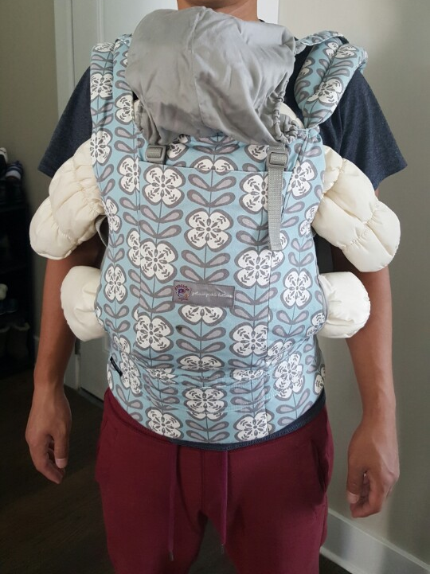
Desk (We have 2) - $12/each 5-shelf bookcase (We have 2) – $5/each
2년전 타겟에서 각 $80에 구입 2년전 타겟에서 각 $30에 구입
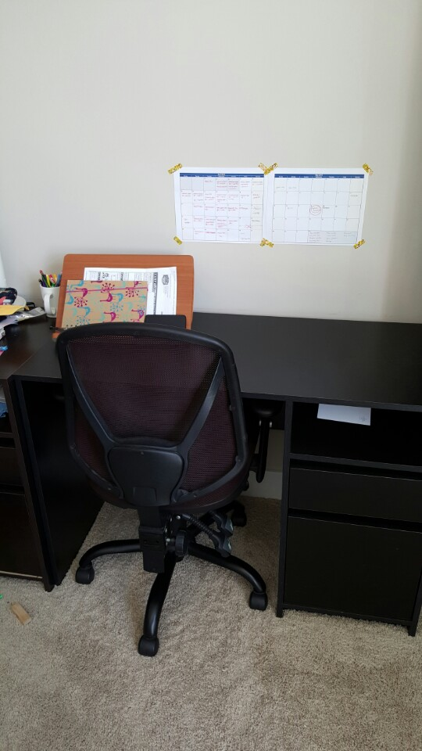
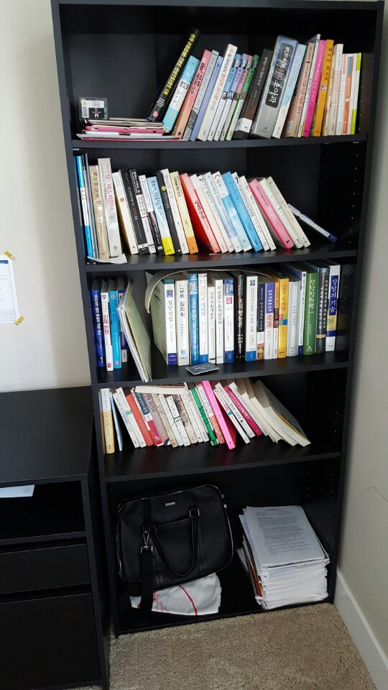

Fisher Price Learning home (Korean+English version bought in Korea) - $15

무료
아이가 잘먹는 이유식은 따로 있다 – 1장 찢어짐
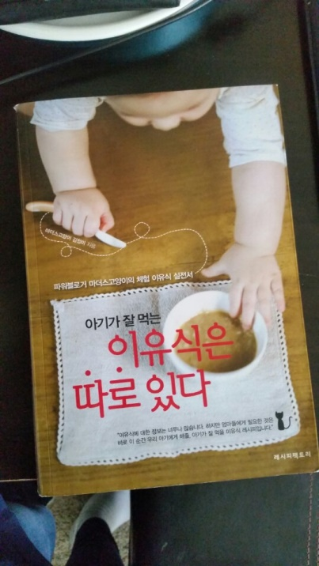

삐뽀삐뽀 이유식
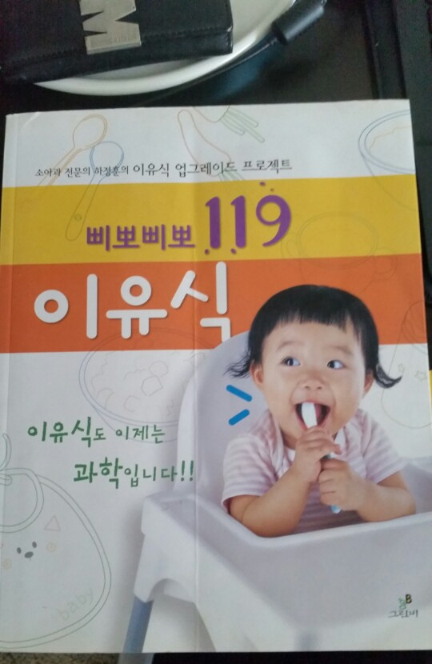
샤워커튼 + 링
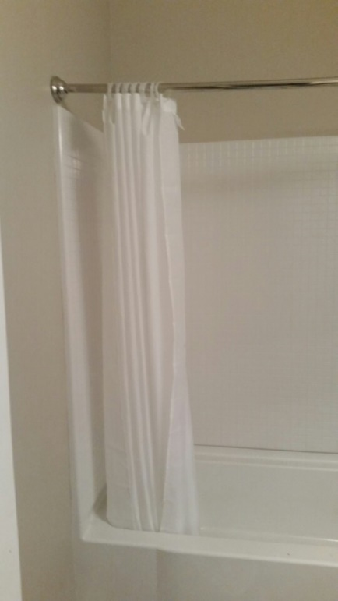

핸드크림- 2개월전 구입. 새것

